"Школьный портфель"

Когда первоклассник переступает порог школы, очень важно, чтобы в портфеле находились все необходимые канцелярские принадлежности. Это поможет Вашему ребенку правильно организовать свое рабочее место в классе. В рубрике "Школьный портфель" мы предлагаем Вам перечень тех учебных принадлежностей, которые понадобятся Вашим детям каждый день на всех предметах и изучаемых курсах, а также на уроках декоративного и прикладного искусства в течение всего учебного года.
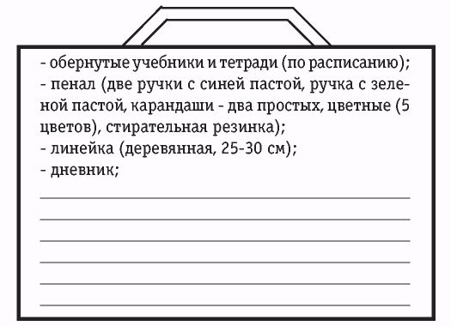
Перечень необходимых предметов для уроков декоративного и прикладного искусства
Рисование:
акварель (гуашь);
кисти (№ 3, № 5-7) - белка, пони;
палитра (небольшой лист);
баночка для воды;
тряпка;
клеенка;
альбомные листы – бумага для акварели;

Работа с бумагой и картоном:
цветная бумага;
цветной картон;
ножницы;
клеящий карандаш;
линейка;
простой карандаш;
ластик
Работа с различными материалами:
сухие листья;
журнальные страницы (иллюстрации);
восковые мелки;
фломастеры;
пластилин;
стеки;
клеенка (или подкладная доска);
тряпочка (для рук).

